ACTA DE LA VIGÉSIMA PRIMERA SESIÓN ORDINARIA DE LA COMISIÓN EDILICIA PERMANENTE DE HACIENDA PÚBLICA Y PATRIMONIO MUNICIPAL

Buenas tardes compañeras Regidoras e invitados especiales, el de la voz JORGE DE JESÚS JUÁREZ PARRA, en mi carácter de Presidente de la Comisión Edilicia Permanente de Hacienda Pública y Patrimonio Municipal, les doy la bienvenida a la Vigésima Primera Sesión Ordinaria de la Comisión Edilicia Permanente de Hacienda Pública y Patrimonio Municipal.

De acuerdo a las facultades que me confiere el artículo 60 del Reglamento Interior del Ayuntamiento de Zapotlán el Grande, como Presidente de la Comisión Edilicia Permanente de Hacienda Pública y Patrimonio Municipal, se les ha convocado mediante oficio número 1417/2022 con fecha 14 de noviembre de 2022 y queda satisfecho el requisito establecido en el artículo 28 del mismo cuerpo legal en cita.

Ahora bien, de conformidad con lo dispuesto por los artículos 44, 45, 46, 47 y 49 del ordenamiento municipal en cita, se convoca a los integrantes de esta comisión para que asistieran el día de hoy a esta Sala de Sindicatura a las 17:00 horas de este día 14 de noviembre de 2022, con la finalidad de llevar a cabo la Vigésima Primera Sesión Ordinaria de la misma.

Por lo que, siendo las 18:08 dieciocho horas con ocho minutos del día 14 de noviembre de la presente anualidad, procedo a nombrar lista de asistencia:

1.- Procedo a desahogar la orden del día, procediendo como primer punto a tomar lista de asistencia:
REGIDOR | PRESENTE | AUSENTE
C. JORGE DE JESÚS JUÁREZ PARRA.  Regidor Presidente de la Comisión Edilicia Permanente de Hacienda Pública y Patrimonio Municipal | X
LIC. LAURA ELENA MARTÍNEZ RUVALCABA.  Regidora Vocal de la Comisión Edilicia Permanente de Hacienda Pública y Patrimonio Municipal | X
MTRA. TANIA MAGDALENA BERNARDINO JUÁREZ.  Regidora Vocal de la Comisión Edilicia de Hacienda  Pública y Patrimonio Municipal | X
C. MAGALI CASILLAS CONTRERAS  Regidora Vocal de la Comisión Edilicia Permanente de  Hacienda Pública y Patrimonio Municipal |  | X
C. DIANA LAURA ORTEGA PALAFOX  Regidora Vocal de la Comisión Edilicia Permanente de  Hacienda Pública y Patrimonio Municipal | X

Con lo anterior, se declara la existencia de quorum legal.

Quiero agregar que con nosotros se encuentran los invitados especiales:

INVITADOS ESPECIALES | PRESENTE | AUSENTE
María Soraya Flores Zúñiga  Líder Sindical | X
Ana María del Toro Torres  Encargada de Hacienda Pública | X

Por el momento estamos cuatro integrantes de la comisión por lo que hay quorum legal, también en estos momentos quiero señalar que la Síndico Municipal Magali Casillas Contreras presenta un justificante que por ahí señala que se lo presenta a la comisión señalando y solicitando se justifique su inasistencia en virtud de por compromisos adquiridos con anterioridad no es posible estar presente.

Pongo a consideración de esta comisión la justificación de asistencia de la regidora Magali Casillas Contreras, los que están de acuerdo favor de levantar su mano

REGIDOR | A FAVOR | EN CONTRA | EN ABSTENCIÓN
C. JORGE DE JESÚS JUÁREZ PARRA  Regidor Presidente de la Comisión Edilicia  Permanente de Hacienda Pública y Patrimonio Municipal | X
LIC. LAURA ELENA MARTÍNEZ RUVALCABA  Regidora Vocal de la Comisión Edilicia Permanente de  Hacienda Pública y Patrimonio Municipal | X
MTRA. TANIA MAGDALENA BERNARDINO JUÁREZ  Regidora Vocal de la Comisión Edilicia de Hacienda  Pública y Patrimonio Municipal | X
C. DIANA LAURA ORTEGA PALAFOX  Regidora Vocal de la Comisión Edilicia Permanente de  Hacienda Pública y Patrimonio Municipal | X

Muchas gracias.

ORDEN DEL DÍA

1.-Lista de asistencia y verificación de Quorum legal y en su caso, aprobación del orden del día.

2.- Estudio y revisión y en su caso y determinación respecto las 5 solicitudes de pensión por edad avanzada y por invalidez a igual número de servidores públicos en esta entidad.

3.- Estudio y revisión de la iniciativa de ordenamiento que actualice y reforma el reglamento de compras gubernamentales, contratación de servicios, arrendamientos y enajenaciones para el municipio de Zapotlán el Grande, Jalisco, misma que fue turnada a comisiones mediante el punto 05 de la sesión ordinaria del ayuntamiento número 7 de fecha 3 de marzo del 2022.

4.-Asuntos Varios.

5.- Clausura.

En este tenor, hago de su conocimiento que se hará una modificación al orden del día, para quedar como sigue:

ORDEN DEL DÍA

1.-Lista de asistencia y verificación de Quorum legal y en su caso, aprobación del orden del día.

2.- Estudio y revisión y en su caso y determinación respecto las 5 solicitudes de pensión por edad avanzada y por invalidez igual número de servidores públicos en esta entidad.

3.-Asuntos varios.

4.- Clausura.

Por lo que pongo a su consideración el orden del día modificado para el desahogo de la presente sesión, para que quien esté de acuerdo con el mismo, me lo haga saber levantando su mano:

REGIDOR | A FAVOR | EN CONTRA | EN ABSTENCIÓN
C. JORGE DE JESÚS JUÁREZ PARRA  Regidor Presidente de la Comisión Edilicia  Permanente de Hacienda Pública y Patrimonio Municipal | X
LIC. LAURA ELENA MARTÍNES RUVALCABA  Regidora Vocal de la Comisión Edilicia Permanente de  Hacienda Pública y Patrimonio Municipal | X
MTRA. TANIA MAGDALENA BERNARDINO JUÁREZ  Regidora Vocal de la Comisión Edilicia de Hacienda  Pública y Patrimonio Municipal | X
C. DIANA LAURA ORTEGA PALAFOX  Regidora Vocal de la Comisión Edilicia Permanente de  Hacienda Pública y Patrimonio Municipal | X

Muchas gracias.

DESAHOGO DE LA SESIÓN

2.- Estudio y revisión y en su caso y determinación respecto las 5 solicitudes de pensión por edad avanzada y por invalidez igual número de servidores públicos en esta entidad.

Quiero señalar que son cinco servidores públicos, voy a nombrarlos:

Macario Esteban Pérez
Rubén Cárdenas Magaña
Navor Chávez Torres
Candelario Larios Palacios
Javier Espinosa Lorenzo

Todas esas personas tienen ya de alguna manera edad avanzada, algunas han estado inscritas en el seguro social, otros no han tenido nunca IPEJAL, tienen sus características especiales, para otorgarles una pensión, la propuesta es apoyarlos conforme la Ley del Instituto de Pensiones del Estado de Jalisco como tal, es decir, por ejemplo:

Macario Esteban Pérez actualmente tiene un sueldo de 2,804.00 pesos y la propuesta es conforme a la ley señalada le corresponde el 85% y su pensión sería de 9,183.40 entonces primero pongo su consideración de esta comisión la aprobación de esta pensión para este señor los que estén de acuerdo, favor de levantar la mano:

REGIDOR | A FAVOR | EN CONTRA | EN ABSTENCIÓN
C. JORGE DE JESÚS JUÁREZ PARRA  Regidor Presidente de la Comisión Edilicia  Permanente de Hacienda Pública y Patrimonio Municipal | X
LIC. LAURA ELENA MARTÍNES RUVALCABA  Regidora Vocal de la Comisión Edilicia Permanente de  Hacienda Pública y Patrimonio Municipal | X
MTRA. TANIA MAGDALENA BERNARDINO JUÁREZ  Regidora Vocal de la Comisión Edilicia de Hacienda  Pública y Patrimonio Municipal | X
C. DIANA LAURA ORTEGA PALAFOX  Regidora Vocal de la Comisión Edilicia Permanente de  Hacienda Pública y Patrimonio Municipal | X

El caso de Rubén Cárdenas Magaña, se le solicitó un dictamen de invalidez el 18 de mayo de 2022 no lo ha presentado por lo que se va a volver a solicitar un nuevo dictamen.

En el caso de Navor Chávez Torres, también por edad avanzada tiene un sueldo registrado de 7,025.12 pesos nunca ha sido tampoco ante el IPEJAL, tiene unas semanas cotizadas en la modalidad 42, tiene 81 años de edad, 27 años de servicio, y entonces le da para poder tener una pensión por el 85% conforme a la Ley del Instituto de Pensiones del Estado de Jalisco por la cantidad de 5,971.25 pesos los que estén de acuerdo con esta pensión haga favor de levantar su mano:

REGIDOR | A FAVOR | EN CONTRA | EN ABSTENCIÓN
C. JORGE DE JESÚS JUÁREZ PARRA  Regidor Presidente de la Comisión Edilicia  Permanente de Hacienda Pública y Patrimonio Municipal | X
LIC. LAURA ELENA MARTÍNES RUVALCABA  Regidora Vocal de la Comisión Edilicia Permanente de  Hacienda Pública y Patrimonio Municipal | X
MTRA. TANIA MAGDALENA BERNARDINO JUÁREZ  Regidora Vocal de la Comisión Edilicia de Hacienda  Pública y Patrimonio Municipal | X
C. DIANA LAURA ORTEGA PALAFOX  Regidora Vocal de la Comisión Edilicia Permanente de  Hacienda Pública y Patrimonio Municipal | X

Candelario Larios Palacios igual solicitó su jubilación tiene 10 años inscrito al IPEJAL en la modalidad 38, 51 años de edad, 35 años de servicio, entró el 24 de junio de 1987, señala que está enfermo pero su expediente carece de una constancia de invalidez ante el IMSS para tomar la decisión correspondiente por lo que se la va a requerir, es un policía tercero. ¿Sabes el sueldo del policía tercero, contadora?

ANA MARÍA DEL TORO TORRES: Algunos 14 mil, pero completo la tabla, sería nada más ver si habría manera de revisar el tiempo 51 años de edad con 35 años de servicio, bueno probablemente entró 16 años 17 años es correcta la fecha.

LAURA ELENA MARTÍNES RUVALCABA: Pero entonces ahí quedamos pendiente de saber bien su sueldo y también de requerir la constancia de invalidez ante el IMSS.

Javier Espinosa Lorenzo, pensión por riesgo de trabajo 10,877.42, 5 años inscrito en el IPEJAL en la modalidad 42, tiene 77 años tiene ya una resolución por invalidez acumulada con lo que viene siendo el ayuntamiento con la Ley del Instituto de Pensiones de Jalisco le correspondería 6,526.45 pesos, es el 60% conforme a las tablas de la Ley del Instituto de Pensiones del Estado de Jalisco, los que estén de acuerdo con esta pensión hagan favor de levantar su mano:

REGIDOR | A FAVOR | EN CONTRA | EN ABSTENCIÓN
C. JORGE DE JESÚS JUÁREZ PARRA  Regidor Presidente de la Comisión Edilicia  Permanente de Hacienda Pública y Patrimonio Municipal | X
LIC. LAURA ELENA MARTÍNES RUVALCABA  Regidora Vocal de la Comisión Edilicia Permanente de  Hacienda Pública y Patrimonio Municipal | X
MTRA. TANIA MAGDALENA BERNARDINO JUÁREZ  Regidora Vocal de la Comisión Edilicia de Hacienda  Pública y Patrimonio Municipal | X
C. DIANA LAURA ORTEGA PALAFOX  Regidora Vocal de la Comisión Edilicia Permanente de  Hacienda Pública y Patrimonio Municipal | X

Muchas gracias.

Entonces terminando ya el tema de la revisión de la determinación de las cinco solicitudes continuar con el orden del día:

4.- Asuntos Varios.

No se agendaron.

5.- Clausura.

CLAUSURA: Siendo las 18:18 dieciocho horas con dieciocho minutos del día 14 de noviembre de 2022, damos por clausurados los trabajos de la Vigésima Primera Sesión Ordinaria de la Comisión Edilicia Permanente de Hacienda Pública y Patrimonio Municipal, muchas gracias a todos.

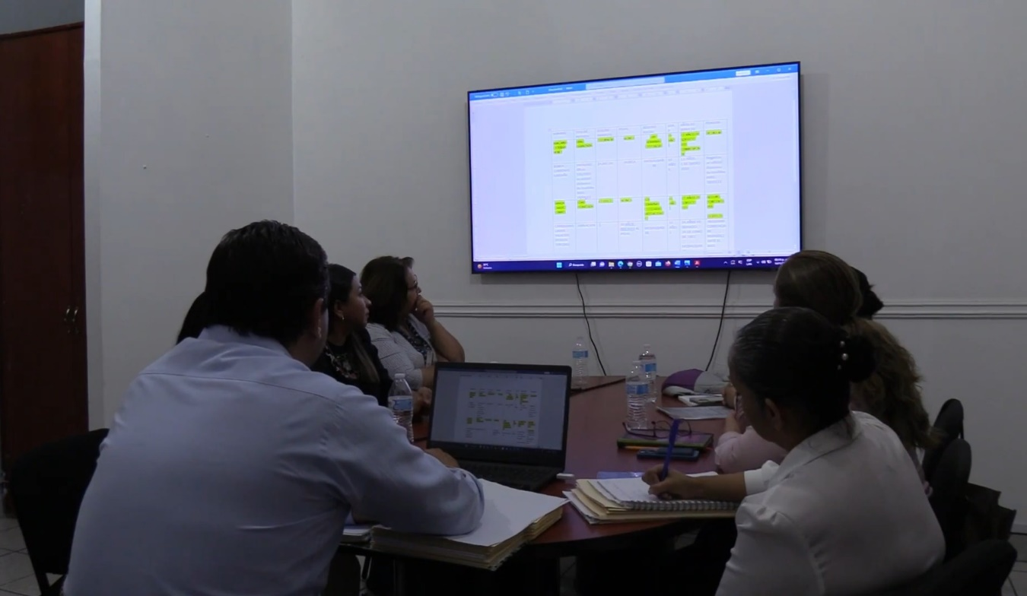

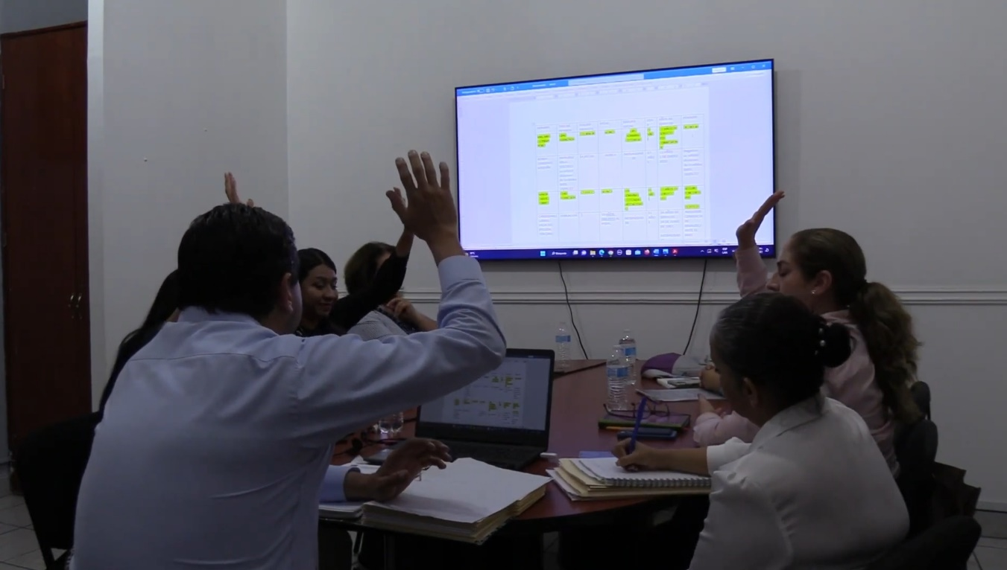

A T E N T A M E N T E
“2023, AÑO DEL 140 ANIVERSARIO DEL NATALICIO DE JOSÉ CLEMENTE OROZCO”.
Cd. Guzmán Municipio de Zapotlán el Grande, Jalisco.
A 11 de Enero de 2023.

LIC. JORGE DE JESÚS JUÁREZ PARRA
Presidente De La Comisión Edilicia de Hacienda Pública y Patrimonio Municipal.

LIC. LAURA ELENA MARTÍNES RUVALCABA
Regidora Vocal de la Comisión Edilicia Permanente de
Hacienda Pública y Patrimonio Municipal.

MTRA. TANIA MAGDALENA BERNARDINO JUÁREZ
Regidora Vocal de la Comisión Edilicia de Hacienda
Pública y Patrimonio Municipal.

C. DIANA LAURA ORTEGA PALAFOX.
Regidora Vocal de la Comisión Edilicia de Hacienda
Pública y Patrimonio Municipal.

